**SplitsReceipts**



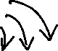





**1.** Program służy do konwersji paragonu do pliku .xls (Excel). Aktualny rezultat programu:

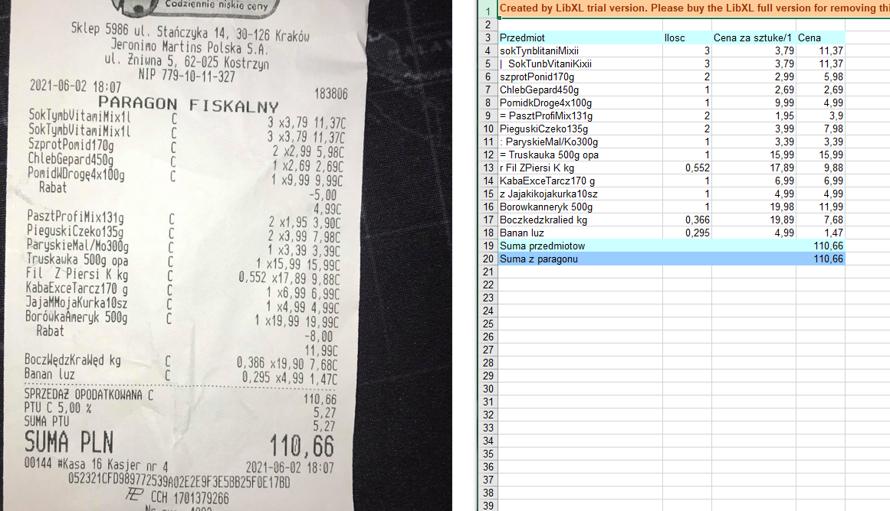

**2.** W przyszłości będę chciał go udoskonalić, żeby generował się plik z gotowymi formułami taki jak poniżej, gdzie zostaje nam już tylko wpisać „x”, by podzielić nasz paragon:

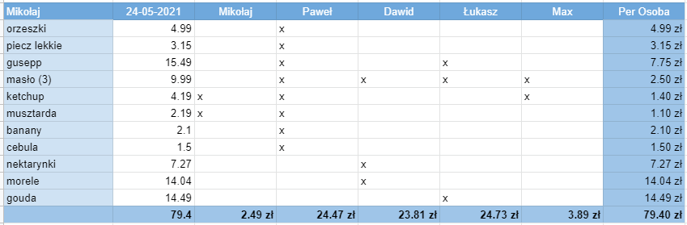

**3.** Użyte niestandardowe biblioteki:

- **Tesseract** – silnik OCR do zaczytywania tekstu z obrazów,

- **Leptopnica** – wymagana do tesseract, pomocna w przetwarzaniu i analizie obrazów,

- **Libxl** – do tworzenia dokumentu .xls z składnią, formułami i wyglądem.

4. Inne wykorzystane biblioteki:

- iostream, map, string, fstream, ctime, algorithm, iomanip, sstream, cmath, windows.h, vector, regex